Содержание

ОБЩАЯ ИНФОРМАЦИЯ 2

Тема занятия 2

Цели и задачи 2

Ожидаемый результат 2

Структура занятия 3

ОПИСАНИЕ ЗАНЯТИЯ 4

# ОБЩАЯ ИНФОРМАЦИЯ

### Тема занятия

### Функции и ссылки

**Цели и задачи:**

* Познакомиться с понятием ссылки
* Научиться работать с ссылками для передачи значений в функцию

**По результатам занятия слушатель будет знать:**

* Что такое область ссылки
* Передача параметрам по значению и с помощью ссылок

**По результатам занятия слушатель будет уметь:**

* Работать с параметрами функции
* Понимать и разбираться в ссылочных типах данных
* Использовать арифметические операции с переменными

### Структура занятия

|  |  |  |  |  |  |
| --- | --- | --- | --- | --- | --- |
| **Тайминг занятия** | |  |  |  | Таблица 1 |
| № | Этапы | Что делает преподаватель | Что делает Слушатель | Время | Общее время |
| 1 | Приветственное слово преподавателя |  |  | 5 мин. | 5 мин. |
| 2 | Повторение пройденного |  |  | 5 мин. | 40 мин. |
| 3 | Теоретическая часть |  |  | 30 мин. |
| 4 | Вопросы по теоретической части |  |  | 5 мин. |
|  | *Перерыв* |  |  | 15 мин. | 15 мин. |
| 5 | Практическая часть |  |  | 40 мин. | 45 мин. |
| 6 | Рефлексия и вопросы |  |  | 5 мин. |

# ОПИСАНИЕ ЗАНЯТИЯ

**Теоретическая часть**

**Повторение**

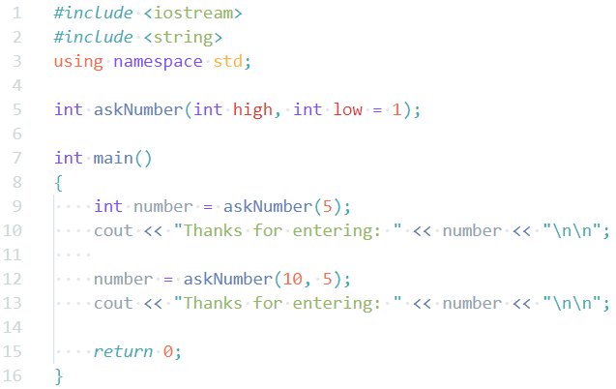

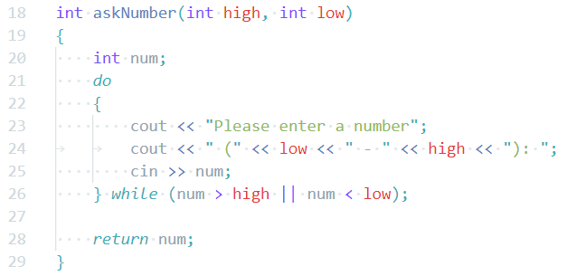

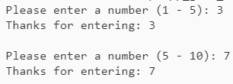

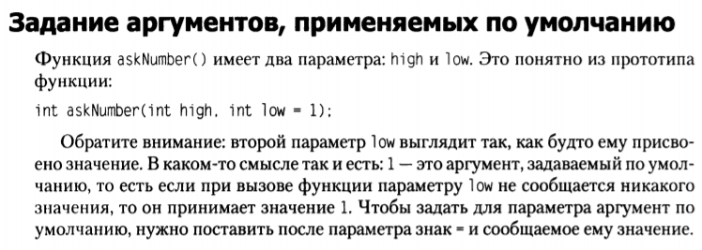

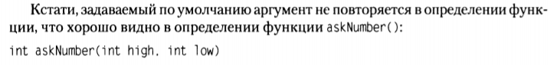

**Использование ссылок**

Ссылка является синонимом для переменной, на которую она ссылается. Все операции, которые вы совершаете со ссылкой, применяются и к переменной, на которую она указывает.

**Знакомство с программой Referencing**

Программа Referencing демонстрирует работу со ссылками. Программа объявляет и инициализирует переменную, в которой записывается счет, а затем создает ссылку, указывающую на эту переменную. Программа отображает счет, используя переменную и ссылку и тем самым демонстрируя, что в обоих случаях происходит обращение к одному и тому же значению.

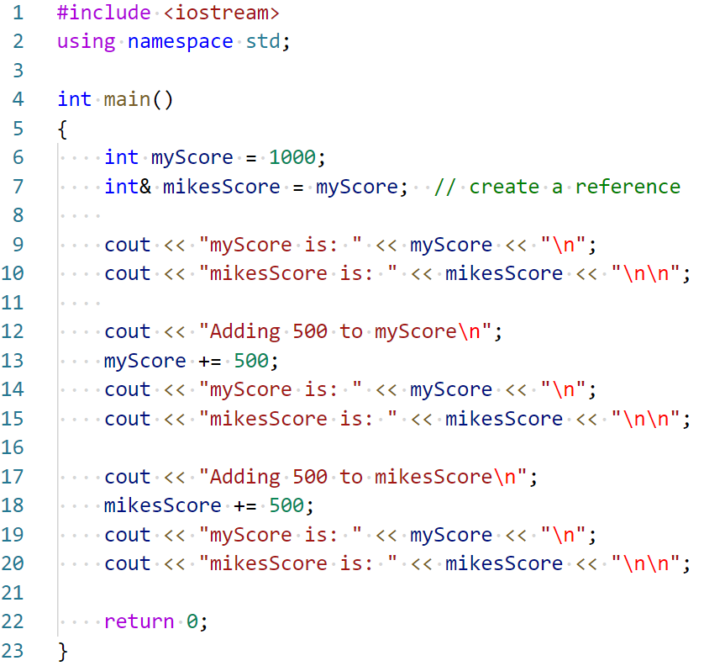

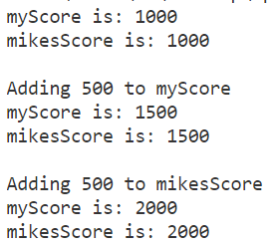

Ссылка mikesScore не содержит собственного целочисленного значения int, она - просто еще один способ доступа к тому значению int, которое записано в переменной myScore.

Чтобы объявить и инициализировать ссылку, для начала укажем тип значения, на которое будет указывать ссылка. После типа ставится ссылочный оператор(&), за ним идут имя ссылки, знак = и, наконец, та переменная, на которую указывает ссылка.

Чтобы лучше представлять себе ссылки, можно сравнить их с прозвищами или кличками. Допустим, у вас есть друг Юджин, который (кто бы сомневался) просит обращаться к нему по прозвищу Гибби (конечно, то еще прозвище, но если Юджин так хочет ... ). Итак, вы с другом приходите на вечеринку и можете называть его как Юджином, так и Гибби. Ваш друг - это всего один человек, но это не мешает вам обращаться к нему по-разному. Именно так взаимосвязаны переменная и ссылка на эту переменную. Можно получить значение, хранимое в переменной, применив либо имя этой переменной, либо имя ссылки, указывающей на данную переменную. Однако, как бы то ни было, старайтесь не называть переменную Eugene - так будет лучше.

**Практическая часть**

В программе **Swap** определяются две переменные. В одной переменной будет содержаться мой неказистый результат, а в другой - поразительно высокий ваш. После отображения этих результатов программа вызывает функцию, которая меняет наши очки местами. Но, поскольку в функцию посылаются лишь копии набранных результатов, сами переменные-аргументы, в которых записаны эти очки, не изменяются. Далее программа вызывает еще одну функцию перестановки. На этот раз с помощью ссылок мы успешно меняем местами значения переменных аргументов - мне достается большой результат, а вам - маленький.



